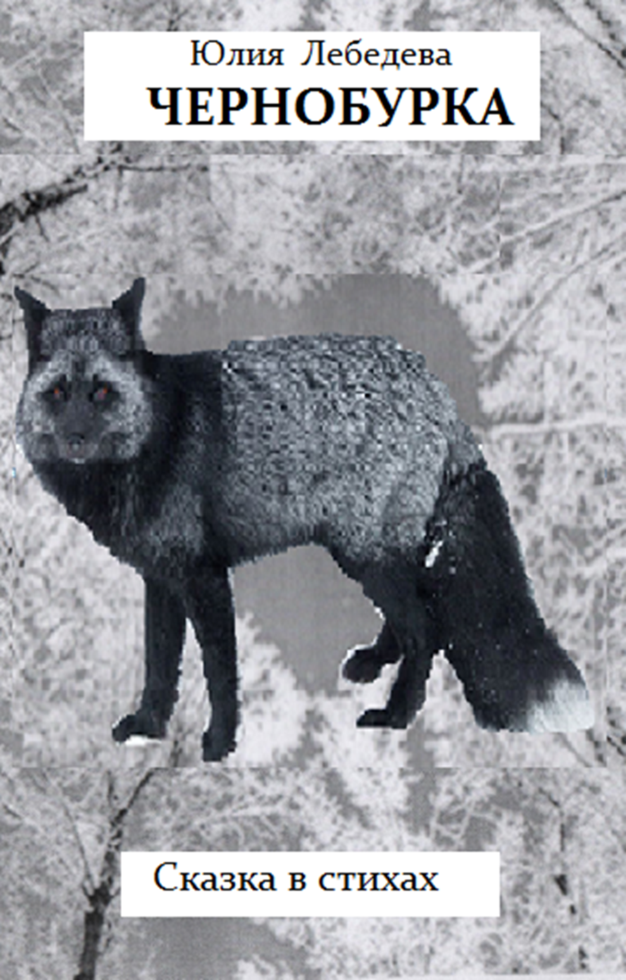

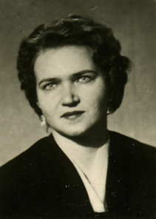
Лебедева Юлия Евгеньевна – поэт, писатель, переводчик, сказитель, драматург. Пишет стихи на русском и английском языках.
Окончив МГУ им. М.В. Ломоносова и аспирантуру, она опубликовала 20 книг для детей и взрослых, а также ряд статей, стихов и переводов.
Книги для детей:
1.«Отчего колючий Ёж?» 2009 ., 80 стр.;
2.«Сказки Голубоглазки – правдивые и волшебные» 2009 г., 83 стр.;
3.«Новогодняя встреча» 2011 г., 12 стр. (сценарий детского утренника в стихах);
4.«Красные следы». Сказки в стихах для детей младшего школьного возраста, 2012 г., 60 стр.
В них помещено18 сказок. Все эти книги опубликованы в издательстве БФРГЗ «Слово».
Ещё 3 сказки в стихах, 5 стихотворений и 1 сценарий для детского утренника были опубликованы в журналах и альманахах.
Подготовлены к печати ещё 3 сборника сказок для детей и 1 – для семейного чтения.

Прежде, чем станем мы прощаться,
Я повторить хотела б с вами:
«Нельзя жестоко обращаться
С четвероногими друзьями».

